**1-4章课堂测试**

姓名： 学号： 班级：

1. **填空题（每空2分，共60分）【对于一些表述性的空，近似表述可拿1分】**
2. 计算机图形学是利用计算机研究图形的 表示 、 生成 、 处理 、 显示 的学科，在电影、动画、仿真、设计、虚拟现实等领域有着广泛的应用。
3. I.E.Sutherland提出图形学的概念，被誉为 图形学之父 。
4. 请列举三个线性变换： 、 、 。【缩放（Scale）、反射（Reflection）、切变（Shear）、旋转（Rotate），注：平移（Translation）不是线性变换】
5. 在齐次坐标系下，二维空间点（x, y）表示为 （x,y,1） 、二维空间向量（x, y）表示为 （x,y,0） 。
6. “MVP变换”中M代表 model （模型） 、V代表 view （视图） 、P代表 projection （投影） 。
7. 可以通过相机的位置、 look-at/gaze direction（相机朝向/面向/看/观测…/方向） 、 up direction（向上方向/相机向上方向…） 来定义一个相机。通过视图变换，将相机的位置移至 原点 ， up direction 旋转至Y轴方向, look-at/gaze direction 旋转至-Z轴方向。
8. 投影变换一般分为 正交投影（orthographic projection）、透视投影(perspective projection) 两种。
9. 高质量的计算机图形离不开高性能的计算机图形硬件设备。一个图形系统通常由 图形处理器 、 图形输入设备 和 输出设备 构成。
10. 最常用的图形输入设备就是基本的计算机输入设备： 键盘 和 鼠标 。
11. 真实物体的三维信息输入一般是通过 激光扫描 来实现。
12. Cathode-Ray Tube（CRT）指____阴极射线管___________。
13. 一个显卡的主要配件有 显示主芯片(GPU)、显示缓存(简称显存)和数字模拟转换器（RAMDAC）。
14. **简答题。**
15. 请写出二维旋转变换矩阵，并给出推导过程。（20分）

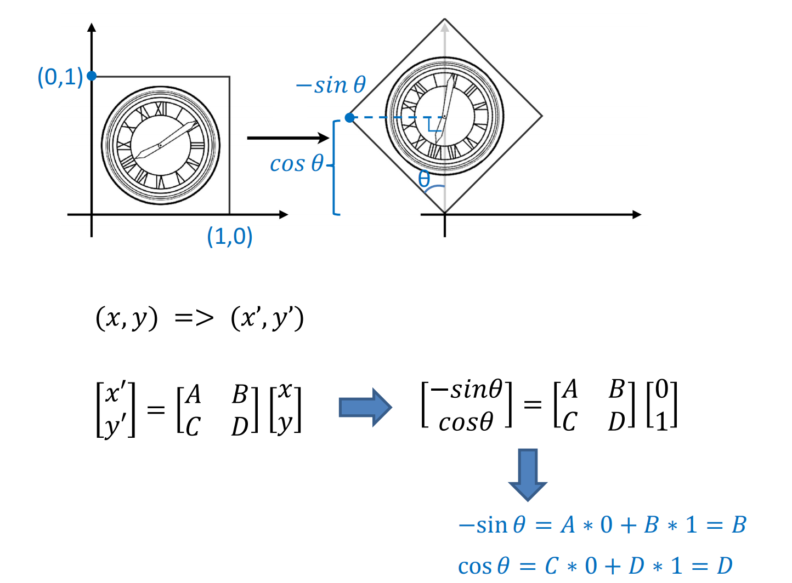

另一种推导方法：

2.请简述正交投影过程，并写出变换矩阵。（20分）

正交投影过程(8分)：

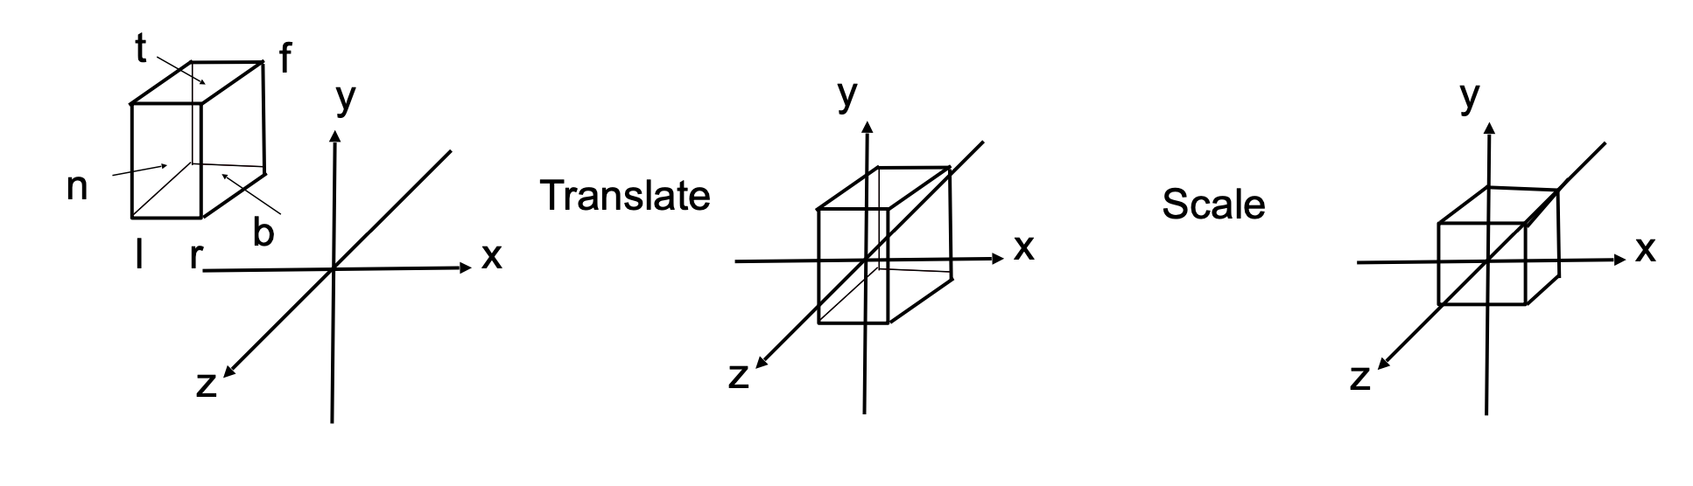

定义一个空间中的立方体，定义立方体的左右在x轴上都是多少，下上在y轴上都是多少，远近在z轴上都是多少。

我们把这个长方体映射成一个标准的立方体，x、y、z轴上都是[-1,1]

把立方体中心移到原点，再把x、y、z轴方向都缩放到-1到1。

【重要：先平移后缩放】

首先平移，立方体中心移到原点；然后缩放，把立方体的边都缩放成2。

正交投影很简单，就是两个矩阵相乘

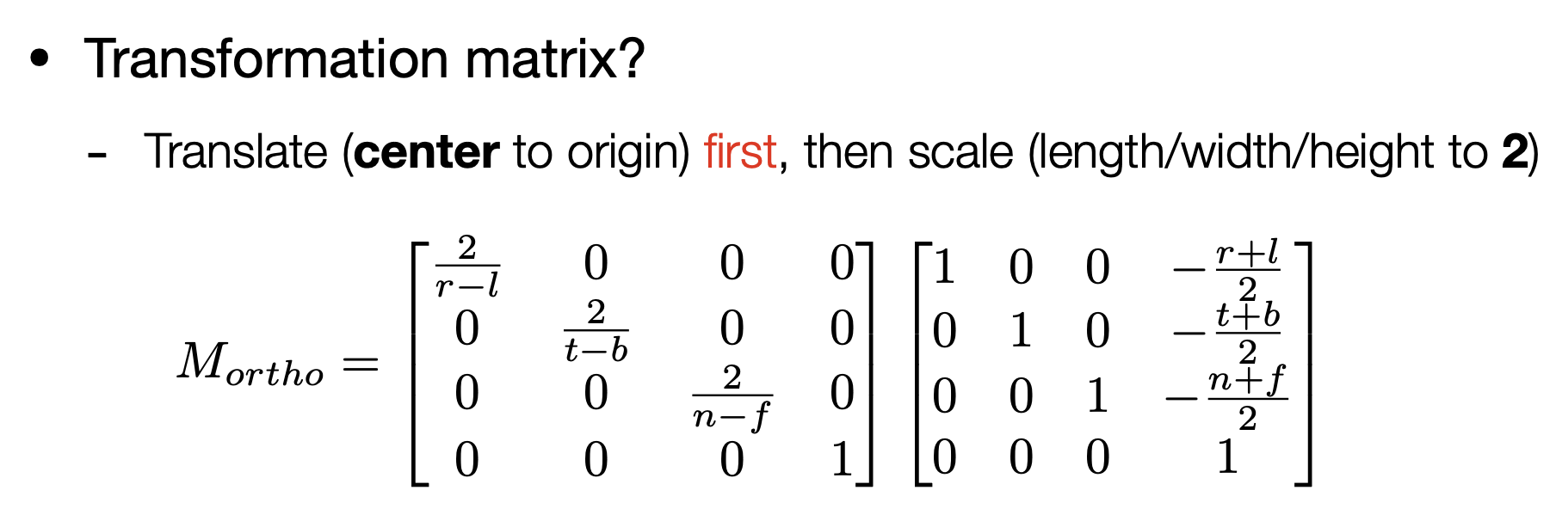

缩放矩阵 （6分） 平移矩阵（6分）

【矩阵前后顺序错了扣2分，两个矩阵中部分数值出错酌情扣分】

【两个变换矩阵相乘，且前后顺序不能错，描述上是先平移后缩放，矩阵相乘相反，是先缩放矩阵后平移矩阵】